****附件2：****

**耗材科医药代表公开接待流程**

1. 预约登记。医药代表在医院网站下载《医药代表来院预约登记表》填写后传耗材科邮箱Lzgyhck@126.com 进行来院预约登记。

2. 接待审批。耗材科与相关临床科室沟通确认，并将确认后的预约表交监察科备案，5个工作日内邮件回复预约申请人是否接待。

3.接待时间：每周三下午15：00-17:00为医药代表接待日。

4.接待地点：新总院行政办公楼五楼会议室，或安装有摄像监控设备的其他会议室。

5.参加接待人员：接待人员原则上须3人在场，包括耗材科采购员、耗材科主任（副主任）或核心小组成员一名、临床医技科主任（副主任）一名或护士长（副护士长）一名、记录员一名。接待时由耗材科做好记录，医院纪检监察随机抽査流程与记录。

6.接待日工作:主要是收集医药代表提供的资料,听取医药代表关于新耗材、新仪器、新设备等信息介绍。

7.接待形式:收集医用耗材和医用仪器设备生产企业或经销商代表提供的资料，听取医药代表新耗材和新仪器设备信息介绍，与临床医务人员交流沟通，安排学术讲座等。

8.接待日医药代表需递交的相关资料目录:

（1）医药代表法人授权委托书。

（2）医药代表身份证明。

（3）遵守行业规，禁商业贿赂的廉洁承诺书。

（4）药品、医用耗材和医用仪器设备说明书及彩页宣传资料。

（5）加盖企业印章的(GMP)认证证书复印件及生产批件、复印件、医疗器械注册证或医疗器械备案凭调复印件等。

（6）其它的相关产品详细资料。

****医用耗材的医药代表拜访流程图****

医药代表下载来院预约登记填写预约

耗材科主任审批

预约表交监察室备案

3个工作日内回复预约申请人是否接待

不同意接待

同意接待

根据预约指定接待日公开接待

告知预约医药代表不接待原因

耗材科记录员做好接待记录

招标办公室医药代表公开接待流程

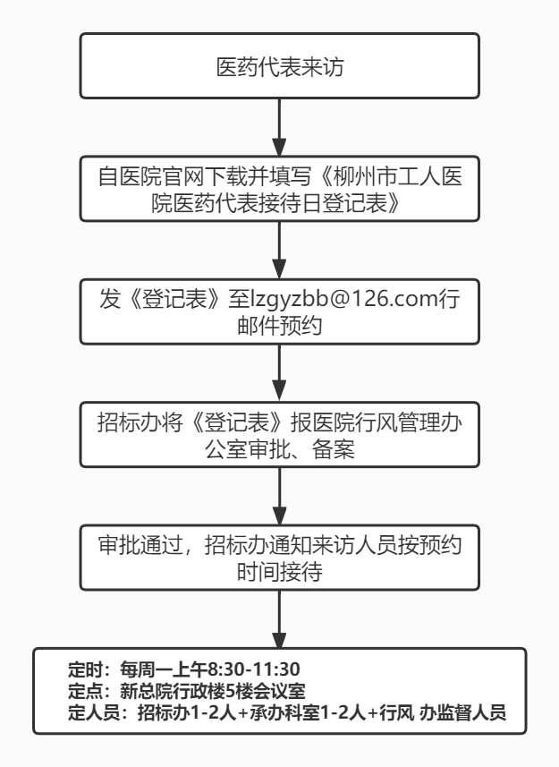

**信息科医药代表来访预约管理规定**

1. 预约方式：对接人电话预约
2. 预约时间：工作日上班时间
3. 预约对接人

|  |  |  |
| --- | --- | --- |
| 对接人 | 联系电话 | 备注 |
| 梁旭信 | 13377025337 | 科室负责人，信息业务总负责人 |
| 方 铭 | 18878921219 | 互联网医院相关业务 |
| 韦春丽 | 15278843691 | 维护相关业务 |
| 杨 英 | 13617726802 | 信息项目相关业务 |
| 黄 波 | 18577287228 | 网络信息安全相关业务 |
| 胡方禄 | 18977284961 | 技术开发相关业务 |

四、预约流程



五、《信息科预约来访对接表》

**信息科预约来访登记表**

对接人： 登记日期： 年 月 日

|  |  |  |  |
| --- | --- | --- | --- |
| 预约单位名称 |  | | |
| 预约来访时间 |  | 来访人数 |  |
| 来访人员名单 | 1、（姓名，职位）  2、（姓名，职位）  3、（姓名，职位）  4、**（对接人，姓名，职位，联系电话）**  …… | | |
| 来访事由 |  | | |
| 接待地点 |  | | |
| 拟院方参与人员名单 | 1、（姓名，科室，职位）  2、（姓名，科室，职位）  3、（姓名，科室，职位）  4、**（对接人，姓名，科室，职位，联系电话）**  …… | | |
| 科主任审批 | 年 月 日 | | |
| 接待情况 | 年 月 日 | | |

药学部医药代表接待流程

医药代表来访

医药代表登记备案

填写备案、登记表

向药学部预约

药学部根据预约时间、地点接待医药代表

接待室洽商业务

完善会议记录

接待结束

**医务科医药代表来访接待流程**

一、预约方式：对接人电话预约

二、预约时间：工作日上班时间

三、预约对接人

|  |  |  |
| --- | --- | --- |
| 对接人 | 联系电话 | 备注 |
| 值班人员 | 3811176 | 医务科值班人员 |

四、接待工作安排

1．来访代表预约登记，接待日前，代表须填写《接待预约登记表》预约登记。未经预约的原则上不予接待；非接待日时间概不接待。

2．参加接待人员：本科室或相关业务科室三人及以上人员参加，实行集体接待。

3. 收集代表提供的资料；听取来访者介绍或其他诉求

4. 医务科负责记录。

五、接待日代表需递交的相关资料目录

1．代表法人授权委托书。

2．代表身份证明。

3．相关说明书、指南或专家共识推荐等宣传资料。

4．48小时核酸证明。

六、接待时间：每周四上午9:00-11:00

七、接待地点：总院行政办公楼五楼会议室

**总务科供应商来访接待管理办法**

1. **适用范围：**

总务科人员接待办公用品、电脑/电脑耗材、五金耗材、被服、印刷品、广告标识制作、零星基建工程以及各种第三方服务供应商来访人员。

1. **预约联系人：**

林梦维 18589966037

1. **来访预约流程：**

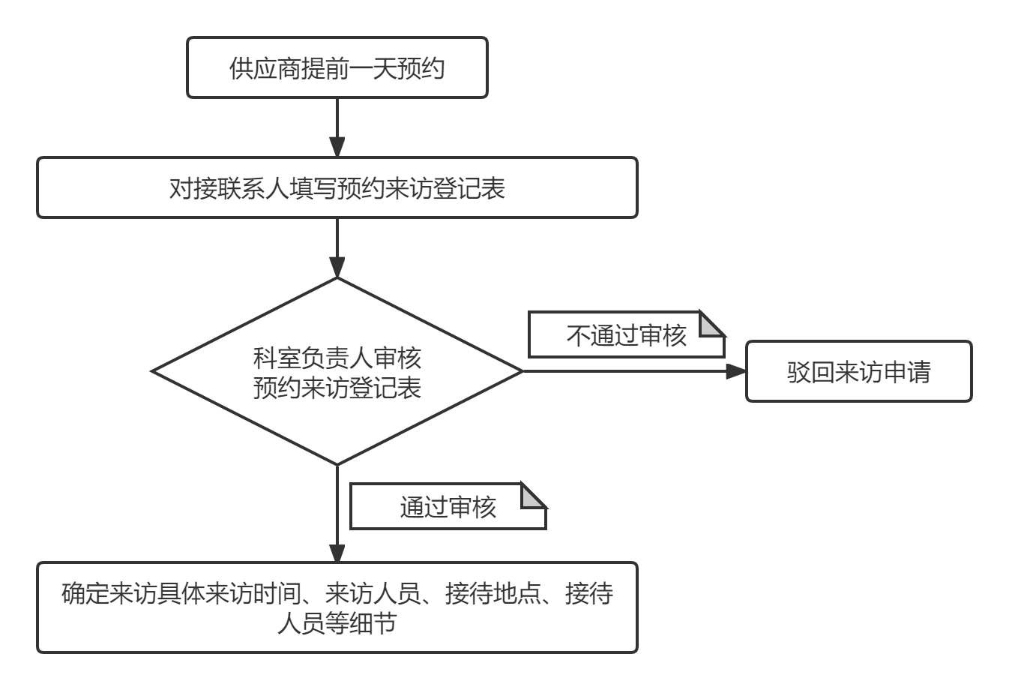

1. **注意事项：**
2. 接待地点：门诊三楼总务科办公室。
3. 接待时间：周一至周五8:00-12:00，14:30-17:30。非接待时间严禁个人私自接待供应商来访人员，对违规接待的个人按医院有关规定进行处罚。
4. 接待人员：科主任、相关部门负责同志两人以上，实行集体接待。
5. 接待当日供应商代表需提供：供应商代表法人授权委托书、供应商代表身份证明等相关必须材料。
6. 认真执行上级有关规定和要求，严格依据政策法规及医院有关规章制度处理接待中的有关问题，自觉维护正常的医院工作秩序。
7. 每次接待完毕后，需完善填写来访登记表、来访接待记录等相关资料，统一归档。

基建办接待供应商流程

1. 来访供应商提前一周向基建办预约备案，登记来访供应商单位及来访人员信息。
2. 基建办预约接待室并告知行风管理办公室，常规接待时间为每周二，地点为新总院行政办公楼五楼会议室。
3. 来访人员严格按照医院疫情防控要求管理。
4. 接待洽谈业务，参加接待人员由基建办主任及负责业务的管理员1-2名代表组成，必要时邀请主管院领导及使用科室代表参加（同时在场人员不少于三人）。
5. 参与接待人员认真听取供应商关于产品信息介绍，收集供应商提供的资料，并做好交流和沟通工作。
6. 来访供应商代表填写《柳州市工人医院医药代表接待日登记表》，登记表一式两份。接待结束后，基建办将登记表一份交行风管理办公室备案，一份放科室存档。